第8周 用户管理实验

1. 创建用户，tom,jack,rose，stu几个用户，均设置密码为123

useradd tom

passwd tom

#echo “123” | passwd --stdin tom

弱密码

**打开一个终端，用上面的tom用户登录测试**

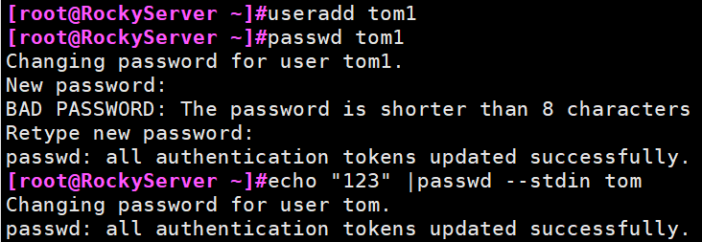

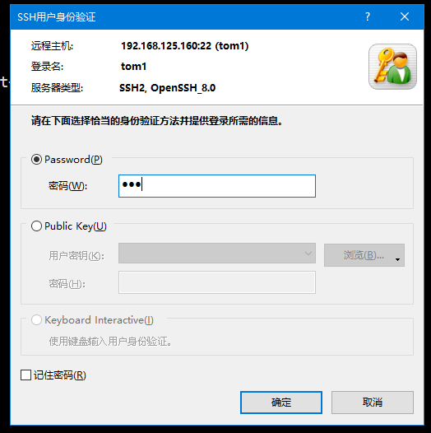

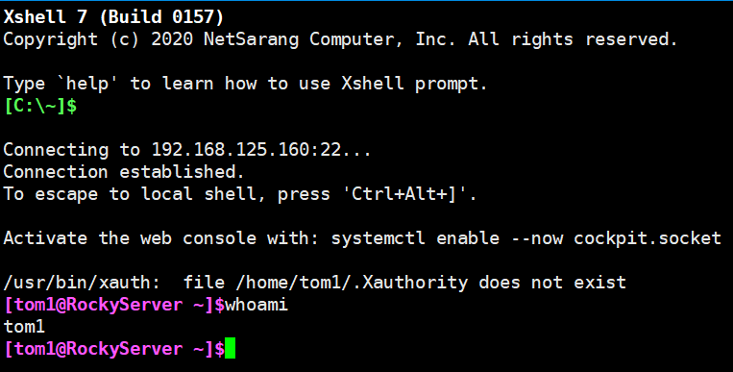

1. 创建组：组名字sales

groupadd sales

1. 利用gpasswd将上面三个用户加入到这个组里面去

#gpasswd –M tom,rose,jack sales

#gpasswd -a stu sales

# groupmems -g sales -l

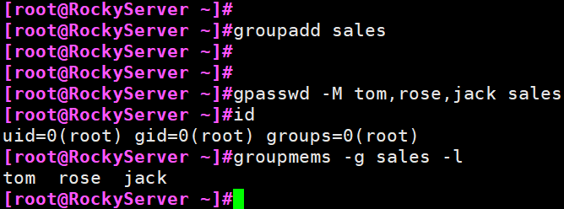

1. 利用

su - tom将用户身份切换一下，

touch一个tom.txt文件，

利用groups观察一下

再用newgrp修改初始组为sales,

再touch一个文件file1.txt

再观察文件所属组

利用ls –l 查看文件所属组是哪个？然后回到root用户

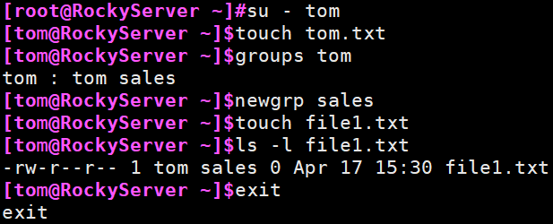

6．将rose用户设置为下次登录时必须更改密码，用rose用户登录检查效果。

chage –d 0 rose

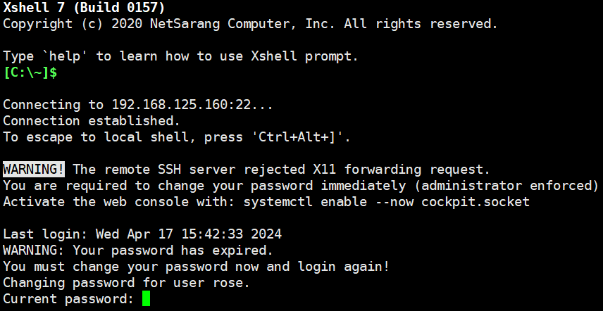

7 利用 --stdin为jack设置密码 abc%1234

#echo “abc%1234” | passwd --stdin jack



8 将tom用户授权可以修改系统中除了root以外的用户的密码

tom ALL=(root) !/usr/bin/passwd, /usr/bin/passwd [A-Za-z]*, !/usr/bin/passwd root

参考下面这个文件格式

#vim /etc/sudoers

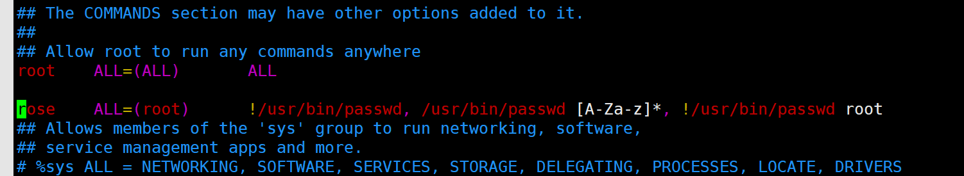

改好之后用 :w!保存

然后再打开个终端利用tom登录，将jack密码改成123456

$ sudo -l

$sudo passwd jack

